Aşağıdaki IQ testi 20 sorudan oluşmaktadır. Testin geçerli olabilmesi için en az 15 sorunun cevaplanması gerekmektedir. Cevapları işaretledikten sonra "Değerlendir"e basın ve testin sonucunu öğrenin. Test süresi 20 dakikadir. Başarılar...

Formun Üstü
Kalan Süreniz:
1-8 arasındaki sorularda, soru işareti yerine gelebilecek harf veya sayıları bulunuz.

SORU-1) A, D, G, J, ?
A)N B)M C)S D)K

SORU-2) 1, 3, 6, 10, ?
A)13 B)16 C)20 D)15

SORU-3) 1, 1, 2, 3, 5, ?
A)7 B)8 C)9 D)11

SORU-4) 21, 20, 18, 15, 11, ?
A)6 B)7 C)8 D)9

SORU-5) 8, 6, 7, 5, 6, 4, ?
A)5 B)7 C)2 D)1

SORU-6) 65536, 256, 16, ?
A)2 B)8 C)4 D)1

SORU-7) 1, 0, -1, -1, ?
A)1 B)0 C)-1 D)2

SORU-8) 3968, 63, 8, 3, ?
A)0 B)1 C)7 D)2

9-15 arasındaki sorularda büyük şekiller içindeki boş alana gelebilecek olan şekli bulunuz.
SORU-9) 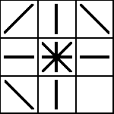
A)B)C)D)

SORU-10) 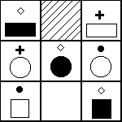
A)B)C)D)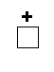

SORU-11) 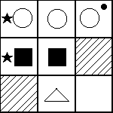
A)B)C)D)

SORU-12) 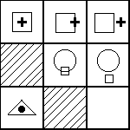
A)B)C)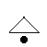D)

SORU-13) 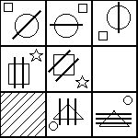
A)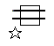B)C)D)

SORU-14) 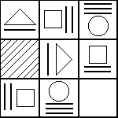
A)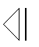B)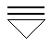C)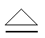D)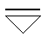

SORU-15) 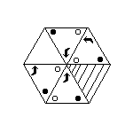
A)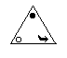B)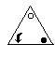C)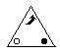D)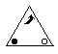

16-20 arasındaki sorularda 3'lü grupları takiben gelebilecek şekli bulunuz.
SORU-16) 
A)B)C)D)

SORU-17) 
A)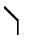B)C)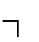D)

SORU-18) 
A)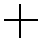B)C)D)

SORU-19) 
A)B)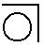C)D)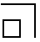

SORU-20) 
A)B)C)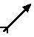D)
Formun Altı

